2º curso / 2º cuatr.  Grado Ing. Inform. |  | Arquitectura de Computadores (AC)  Cuaderno de prácticas.  Bloque Práctico 3. Programación paralela III: Interacción con el entorno en OpenMP  Estudiante (nombre y apellidos): Daniel Monjas Miguélez  Grupo de prácticas: Miércoles  Fecha de entrega: 10 de mayo de 2020  Fecha evaluación en clase: 13 de mayo de 2020

Antes de comenzar a realizar el trabajo de este cuaderno consultar el fichero con los normas de prácticas que se encuentra en SWAD
Ejercicios basados en los ejemplos del seminario práctico
1. Usar la cláusula num_threads(x) en el ejemplo del seminario if_clause.c, y añadir un parámetro de entrada al programa que fije el valor x que se va a usar en la cláusula. Incorporar en el cuaderno de trabajo de esta práctica volcados de pantalla con ejemplos de ejecución que ilustren la funcionalidad de esta cláusula y explicar por qué lo ilustran.

CAPTURA CÓDIGO FUENTE: if-clauseModificado.c
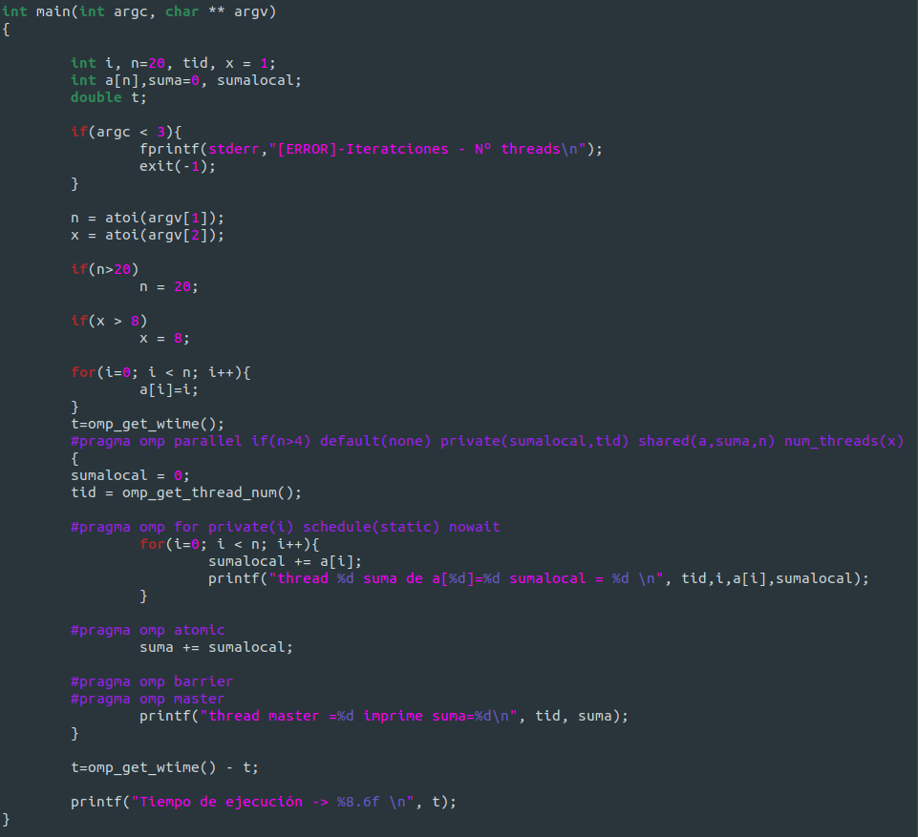
CAPTURAS DE PANTALLA:

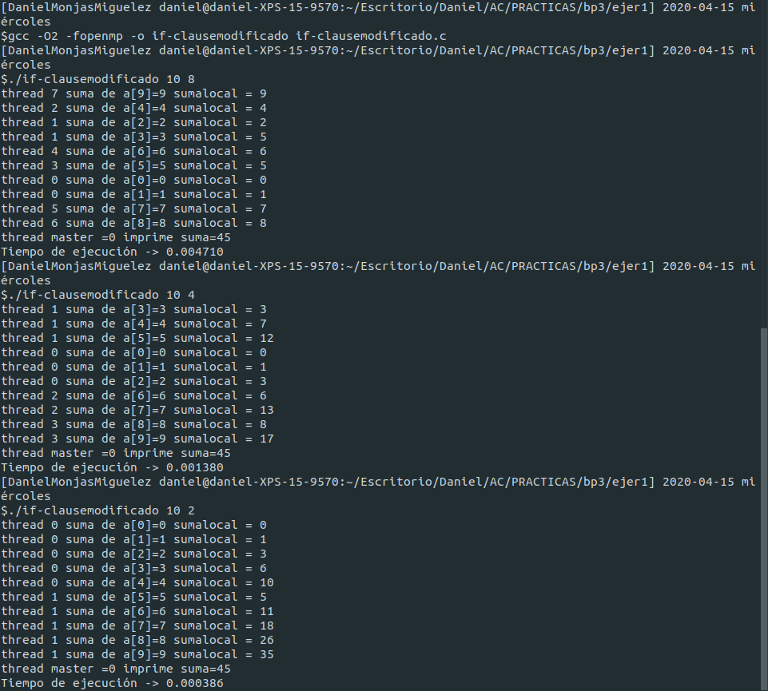

RESPUESTA: Se puede observar claramente que las iteraciones del bucle for, el cual calcula las variables sumalocal, divide sus iteraciones en el número de hebras que pasamos como segundo argumento. También se observa que el tiempo de ejecución aumenta significativamente, ya que se tarda más tiempo en la creación y destrucción de las hebras y su comunicación y sincronización que el tiempo que se ahorra, es decir, no se pasa un tamaño de problema suficientemente grande como para observar una mejora al paralelizar el bucle.

2. (a) Rellenar la Tabla 1 (se debe poner en la tabla el id del thread que ejecuta cada iteración) ejecutando los ejemplos del seminario schedule-clause.c, scheduled-clause.c y scheduleg-clause.c con dos threads (0,1) y unas entradas de:
  - iteraciones: 16 (0,…15)
  - chunck= 1, 2 y 4

- Tabla schedule. En la segunda fila, 1, 2 4 representan el tamaño del chunk (consulte seminario)
Iteración | schedule-clause.c |  |  | schedule-claused.c |  |  | schedule-clauseg.c
Iteración | 1 | 2 | 4 | 1 | 2 | 4 | 1 | 2 | 4
0 | 0 | 0 | 0 | 0 | 0 | 0 | 0 | 0 | 0
1 | 1 | 0 | 0 | 1 | 0 | 0 | 0 | 0 | 0
2 | 0 | 1 | 0 | 0 | 1 | 0 | 0 | 0 | 0
3 | 1 | 1 | 0 | 0 | 1 | 0 | 0 | 0 | 0
4 | 0 | 0 | 1 | 0 | 0 | 1 | 0 | 0 | 0
5 | 1 | 0 | 1 | 0 | 0 | 1 | 0 | 0 | 0
6 | 0 | 1 | 1 | 0 | 0 | 1 | 0 | 0 | 0
7 | 1 | 1 | 1 | 0 | 0 | 1 | 0 | 0 | 0
8 | 0 | 0 | 0 | 0 | 0 | 0 | 1 | 1 | 1
9 | 1 | 0 | 0 | 0 | 0 | 0 | 1 | 1 | 1
10 | 0 | 1 | 0 | 0 | 0 | 0 | 1 | 1 | 1
11 | 1 | 1 | 0 | 0 | 0 | 0 | 1 | 1 | 1
12 | 0 | 0 | 1 | 0 | 0 | 0 | 0 | 0 | 0
13 | 1 | 0 | 1 | 0 | 0 | 0 | 0 | 0 | 0
14 | 0 | 1 | 1 | 0 | 0 | 0 | 0 | 0 | 0
15 | 1 | 1 | 1 | 0 | 0 | 0 | 0 | 0 | 0

(b) Rellenar otra tabla como la de la figura pero esta vez usando cuatro threads (0,1,2,3).

- Tabla schedule. En la segunda fila, 1, 2 4 representan el tamaño del chunk (consulte seminario)
Iteración | schedule-clause.c |  |  | schedule-claused.c |  |  | schedule-clauseg.c
Iteración | 1 | 2 | 4 | 1 | 2 | 4 | 1 | 2 | 4
0 | 0 | 0 | 0 | 0 | 2 | 0 | 0 | 0 | 2
1 | 1 | 0 | 0 | 1 | 2 | 0 | 0 | 0 | 2
2 | 2 | 1 | 0 | 2 | 1 | 0 | 0 | 0 | 2
3 | 3 | 1 | 0 | 3 | 1 | 0 | 0 | 0 | 2
4 | 0 | 2 | 1 | 0 | 0 | 1 | 2 | 2 | 1
5 | 1 | 2 | 1 | 0 | 0 | 1 | 2 | 2 | 1
6 | 2 | 3 | 1 | 0 | 3 | 1 | 2 | 2 | 1
7 | 3 | 3 | 1 | 0 | 3 | 1 | 1 | 1 | 1
8 | 0 | 0 | 2 | 0 | 0 | 3 | 1 | 1 | 3
9 | 1 | 0 | 2 | 0 | 0 | 3 | 1 | 1 | 3
10 | 2 | 1 | 2 | 0 | 0 | 3 | 3 | 3 | 3
11 | 3 | 1 | 2 | 0 | 0 | 3 | 3 | 3 | 3
12 | 0 | 2 | 3 | 0 | 0 | 2 | 0 | 0 | 0
13 | 1 | 2 | 3 | 0 | 0 | 2 | 0 | 0 | 0
14 | 2 | 3 | 3 | 0 | 0 | 2 | 0 | 0 | 0
15 | 3 | 3 | 3 | 0 | 0 | 2 | 0 | 0 | 0

Escriba en el cuaderno de prácticas las diferencias en el comportamiento de schedule() con static, dynamic y guided.

RESPUESTA:
Se puede observar que en schedule(static) la planificación se asigna en modo round-robin, asignando un chunk a una hebra, otra a la siguiente, hasta llegar a la última y vuelta a empezar.
Se puede observar que en schedule(dynamic), si bien si se asignan a las hebras iteraciones en función del tamaño del chunk, es completamente aleatorio que chunk le toca a cada hebra y cuantos chunks le corresponden a una misma hebra.
Por último para schedule(guided), se puede observar que en primer lugar se asigna a una hebra un bloque largo, luego se asigna un bloque más pequeño, y así reduciendo el tamaño del bloque, hasta llegar a la última iteración.
3. Añadir al programa scheduled-clause.c lo necesario para que imprima el valor de las variables de control dyn-var, nthreads-var, thread-limit-var y run-sched-var dentro (debe imprimir sólo un thread) y fuera de la región paralela. Realizar varias ejecuciones usando variables de entorno para modificar estas variables de control antes de la ejecución. Incorporar en su cuaderno de prácticas volcados de pantalla de estas ejecuciones. ¿Se imprimen valores distintos dentro y fuera de la región paralela?

CAPTURA CÓDIGO FUENTE: scheduled-clauseModificado.c
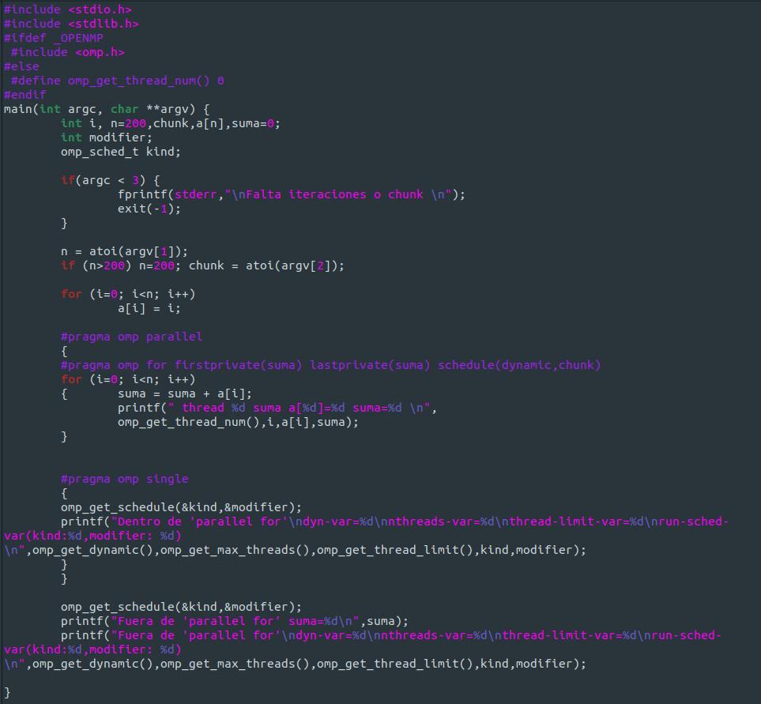
CAPTURAS DE PANTALLA:

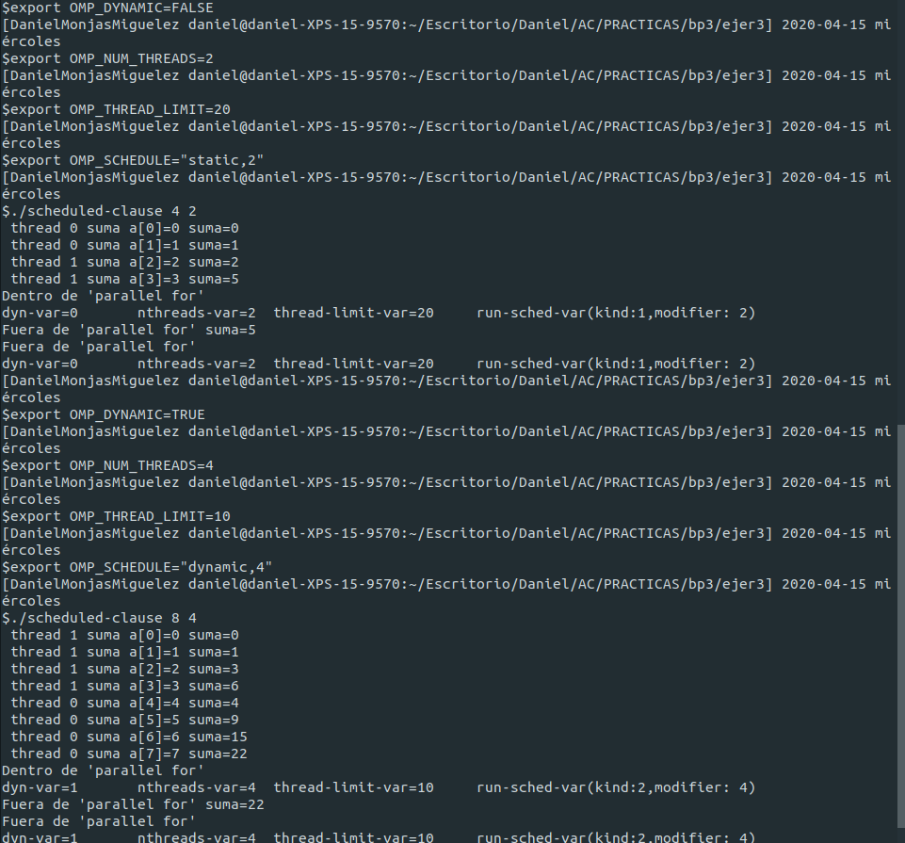
FRANCISCO

RESPUESTA:
Como se puede apreciar en las capturas de pantalla se imprimen los mismo valores dentro y fuera de la región parallel. Se deberá a que si no se realiza ninguna modificación sobre dichas variables, no afecta el hilo de ejecución, ya que estas variables van a ser iguales.

4. Usar en el ejemplo anterior las funciones omp_get_num_threads(), omp_get_num_procs() y omp_in_parallel() dentro y fuera de la región paralela. Imprimir los valores que obtienen estas funciones dentro (lo debe imprimir sólo uno de los threads) y fuera de la región paralela. Incorporar en su cuaderno de prácticas volcados de pantalla con los resultados de ejecución obtenidos. Indicar en qué funciones se obtienen valores distintos dentro y fuera de la región paralela.

CAPTURA CÓDIGO FUENTE: scheduled-clauseModificado4.c
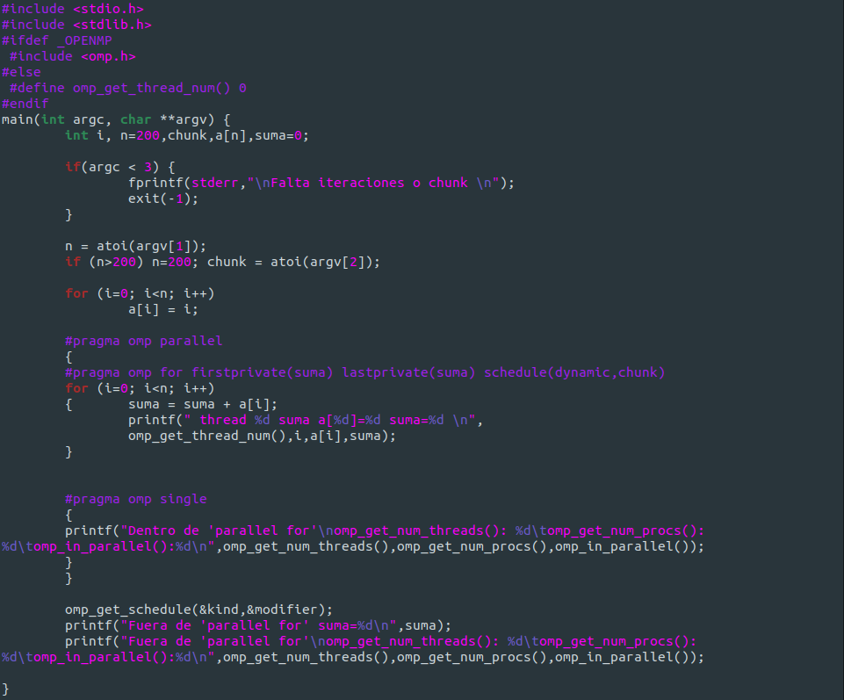
CAPTURAS DE PANTALLA:
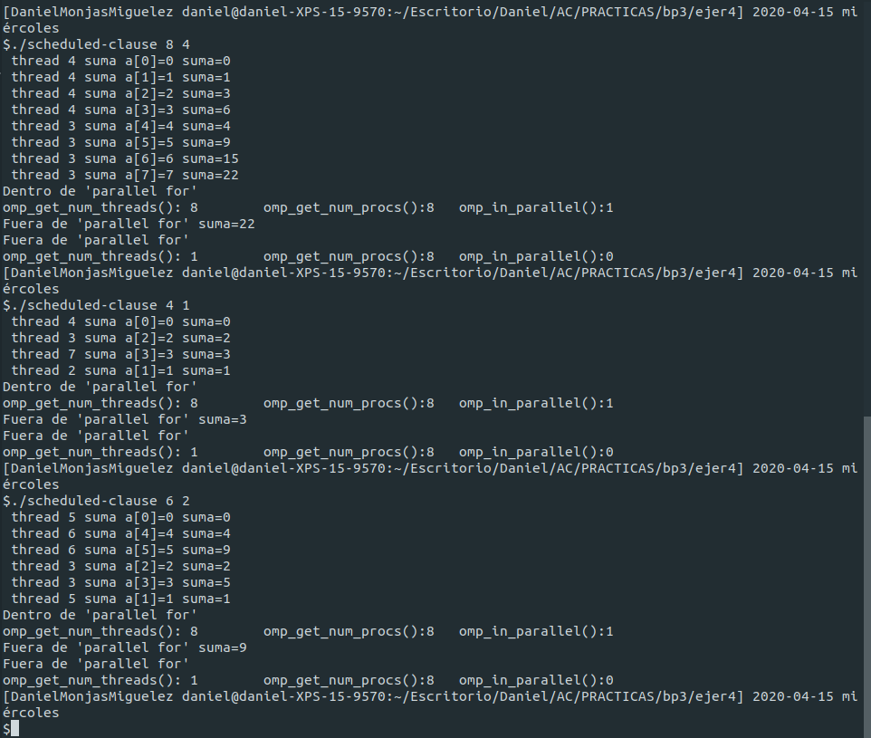

RESPUESTA: Como se observa en la ejecución se obtienen valores distintos para omp_get_num_threads() y omp_in_parallel(), dentro y fuera del bucle. Esto se debe en primer lugar a que en en el single al ejecutar dicho bloque una sola hebra se detecta como código secuencial y por tanto el ordenador interpreta como que sólo una hebra está ejecutando. Por otro lado, es claro que en la sección de código donde hay un single no se ejecutará en paralelo y por tanto devolverá 0, es decir, false.

5. Añadir al programa scheduled-clause.c lo necesario para modificar las variables de control dyn-var, nthreads-var y run-sched-var y para poder imprimir el valor de estas variables antes y después de dicha modificación. Incorporar en su cuaderno de prácticas volcados de pantalla con los resultados de ejecución obtenidos.

CAPTURA CÓDIGO FUENTE: scheduled-clauseModificado5.c
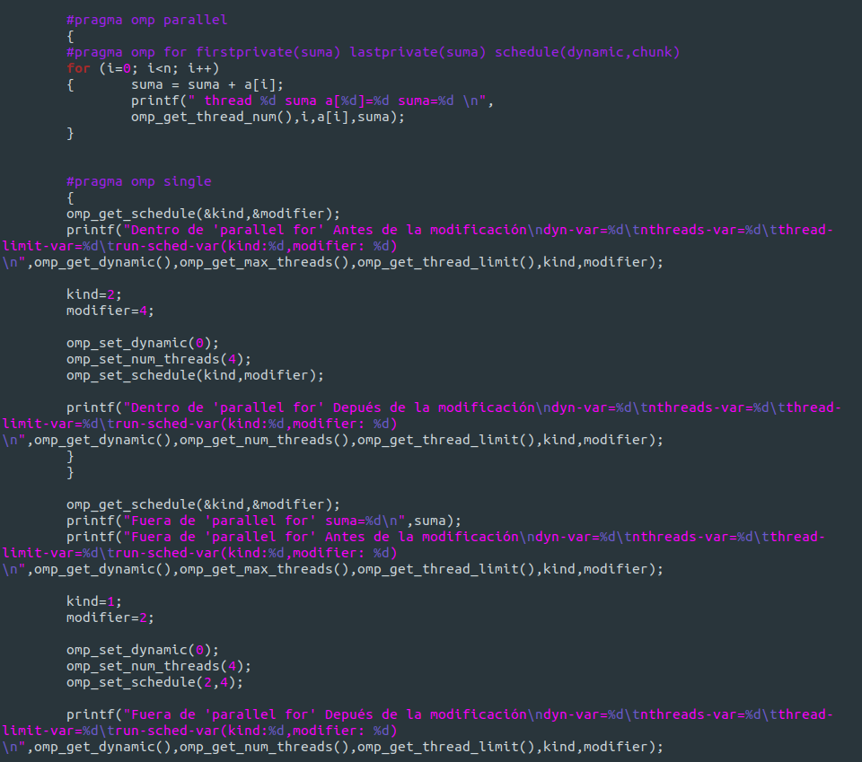
CAPTURAS DE PANTALLA:

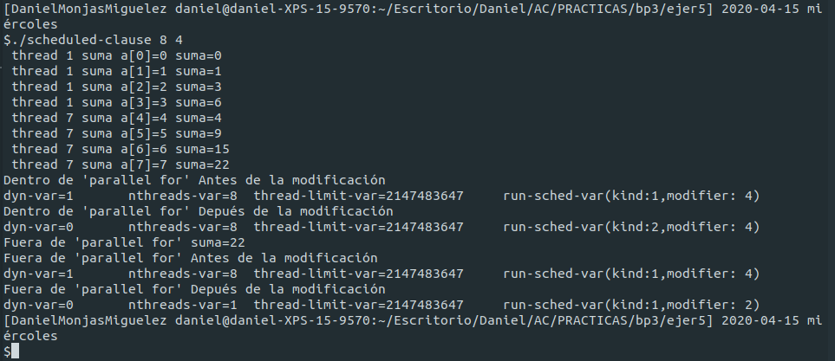

RESPUESTA: Para esa ejecución en primer lugar habíamos fijado OMP_DYNAMIC=TRUE, OMP_NUM_THREADS=4 y OMP_SCHEDULE=”static,4”. Podemos apreciar como en el bucle se modifican run-sched-var y dyn-var cómo se ha indicado. Y de igual manera fuera del bucle con run-sched-var y dyn-var.

Resto de ejercicios
6. Implementar un programa secuencial en C que multiplique una matriz triangular por un vector (use variables dinámicas). Compare el orden de complejidad del código que ha implementado con el código que implementó para el producto matriz por vector.
NOTAS: (1) el número de filas/columnas debe ser un argumento de entrada; (2) se debe inicializar las matrices antes del cálculo; (3) se debe imprimir siempre la primera y última componente del resultado antes de que termine el programa.

CAPTURA CÓDIGO FUENTE: pmtv-secuencial.c
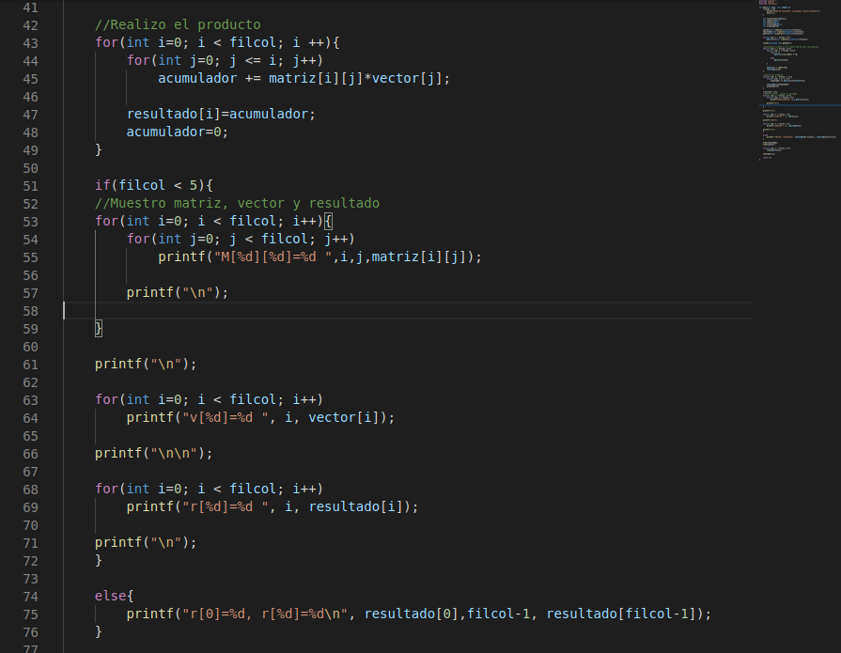
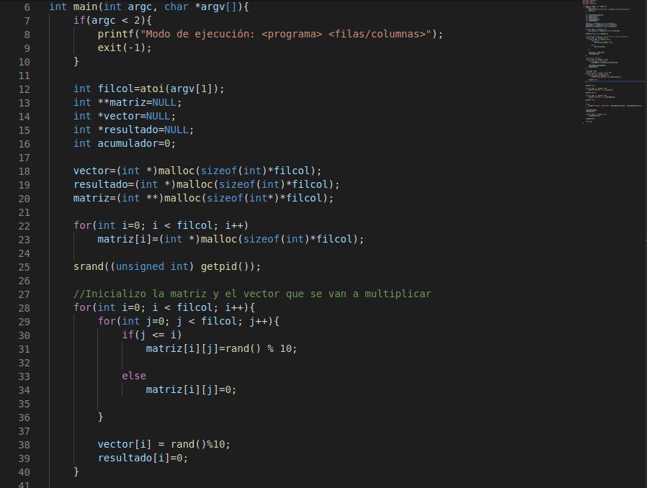

CAPTURAS DE PANTALLA:
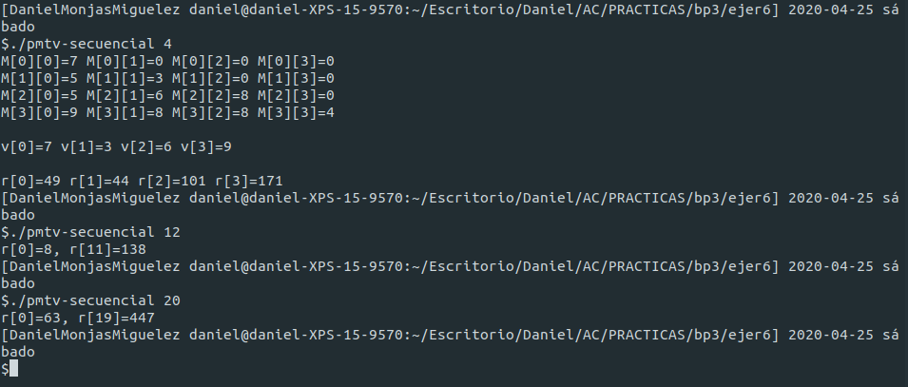
Respuesta:Para el producto de matriz por vector se tenía un orden de complejidad de O(n²), ya que se disponía de dos bucles anidados que recorrían el número total de componentes de la matriz para el producto. En este caso la complejidad sería O(n*(n-i)), ya que en el producto no se llegan a recorrer todas las columnas de la matriz (de ahí el n-i), mientras que si se recorren todas las filas. Recalcar que el programa implementado crea una matriz triangular inferior, por eso el número de columnas recorridas es igual al número de la fila en la que nos encontremos.

- Implementar en paralelo la multiplicación de una matriz triangular por un vector a partir del código secuencial realizado para el ejercicio anterior utilizando la directiva for de OpenMP. El código debe repartir entre los threads las iteraciones del bucle que recorre las filas. Dibujar en el cuaderno de prácticas la descomposición de dominio utilizada (Lección 4/Tema 2) en el código paralelo implementado para asignar tareas a los threads (Lección 5/Tema 2). Añadir lo necesario para que el usuario pueda fijar la planificación de tareas usando la variable de entorno OMP_SCHEDULE. Obtener en atcgrid los tiempos de ejecución del código paralelo (usando, como siempre, -O2 al compilar) que multiplica una matriz triangular por un vector con las alternativas de planificación static, dynamic y guided para chunk de 1, 64 y el chunk por defecto para la alternativa. Use un tamaño de vector N múltiplo del número de cores y de 64 que no sea inferior a 15360. El número de threads en las ejecuciones debe coincidir con el número de cores. Rellenar la Tabla 3 dos veces con los tiempos obtenidos. Representar el tiempo para static, dynamic y guided en función del tamaño del chunk en una gráfica. ¿Qué alternativa ofrece mejores prestaciones? Razone por qué. Incluya los scripts utilizado en el cuaderno de prácticas. NOTA: Nunca ejecute en atcgrid código que imprima todos los componentes del resultado.
Conteste a las siguientes preguntas: (a) ¿Qué valor por defecto usa OpenMP para chunk con static, dynamic y guided? Indique qué ha hecho para obtener este valor por defecto para cada alternativa. (b) ¿Qué número de operaciones de multiplicación y suma realizan cada uno de los threads en la asignación static para cada uno de los chunks? (c) Con la asignación dynamic y guided, ¿qué cree que debe ocurrir con el número de operaciones de multiplicación y suma que realizan cada uno de los threads?

RESPUESTA: (a) Para static usa chunk=1, para dynamic chunk=1, y para guided también usa chunk=1. Para esto lo que he hecho es que en la ejecución del programa aparte de mostrar el tiempo y la primera y última componente del resultado, llamo a omp_get_schedule(&kind,&modifier), y los muestro, pudiendo ver así el tipo de planificación que se usa y el tamaño del chunk. Para static se daba que el chunk=0, pero buscando en el seminario encontré que el valor por defecto para el chunk era 1. También lo comprobé poniendo que hebra realizaba cada iteración para un tamaño pequeño (12 en mi caso) y se ve que por default tienen chunk 1.

(b) En mi programa he utilizado como tamaño 17280, que es a la vez mayor que 15360, multiplo de 12, que es el número de cores usado en atcgrid, y múltiplo de 64. Sabemos que el bucle realiza tantas iteraciones cómo se le pase el tamaño y como el tamaño es múltiplo del número de cores y en static la planificación se realiza siguiendo el método round-robin, sabemos que cada hebra realizará un total de 17280/12=1440 iteraciones. En cada una de estas iteraciones la hebra realiza tantos productos y tantas sumas como el número de la iteración mas uno, es decir, en la iteración cero la hebra que tenga esta iteración asignada hara 1 suma y un producto, y así sucesivamente. He creado un programa en C++ que realiza el cálculo de operaciones, al que se le pasa por parámetros la iteración inicial y el chunk, y para todas las iteraciones iniciales (1,…,12), he obtenido que el número de sumas y multiplicaciones es 12434400, para chunks de 1, que resulta ser también el que se toma por defecto. (En total hay 24868800 operaciones).

Para chunks de 64 también se da ese número de sumas y multiplicaciones 12434400.

El programa usado para calcular las operaciones viene adjunto en la carpeta ejer7.

(c) Para dynamic, como se asignará iteraciones del bucle a cada thread en función de su disponibilidad, probablemente las cargas de trabajo, es decir, el número de operaciones y multiplicaciones que realiza un thread, será dispar, ya que puede darse que a una hebra puede que se le asignen más iteraciones un valor de i alto, lo que implicará que realizará más sumas y multiplicaciones viendo en como se ha diseñado el programa.

Por otro lado para guided, como el tamaño del bloque se va reduciendo las cargas de trabajo más o menos se irán equilibrando, pues si bien puede ser que una hebra en una iteración realiza más multiplicaciones y sumas simplemente por el número de iteración que le ha tocado, se dará que tendrá las misma carga de trabajo o incluso menor que otra hebra a la que schedule le asignó un número de iteraciones anteriormente, por el simple hecho de que al haberse planificado antes recibirá un bloque más grande, es decir, más iteraciones.

CAPTURA CÓDIGO FUENTE: pmtv-OpenMP.c
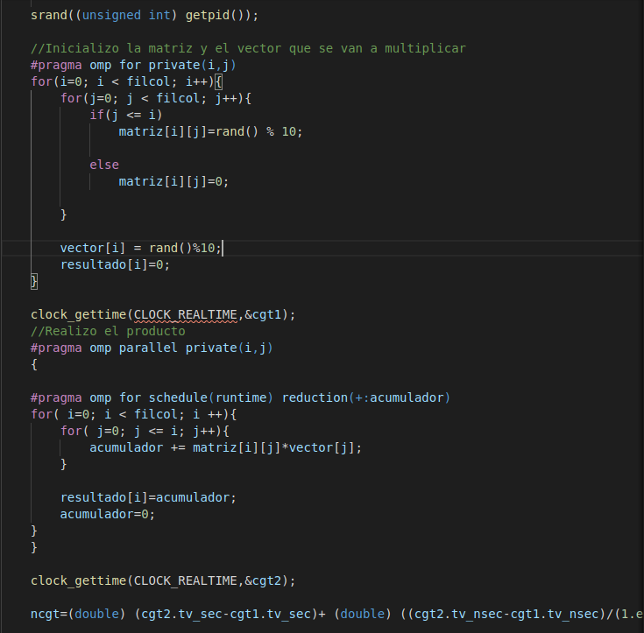

DESCOMPOSICIÓN DE DOMINIO:

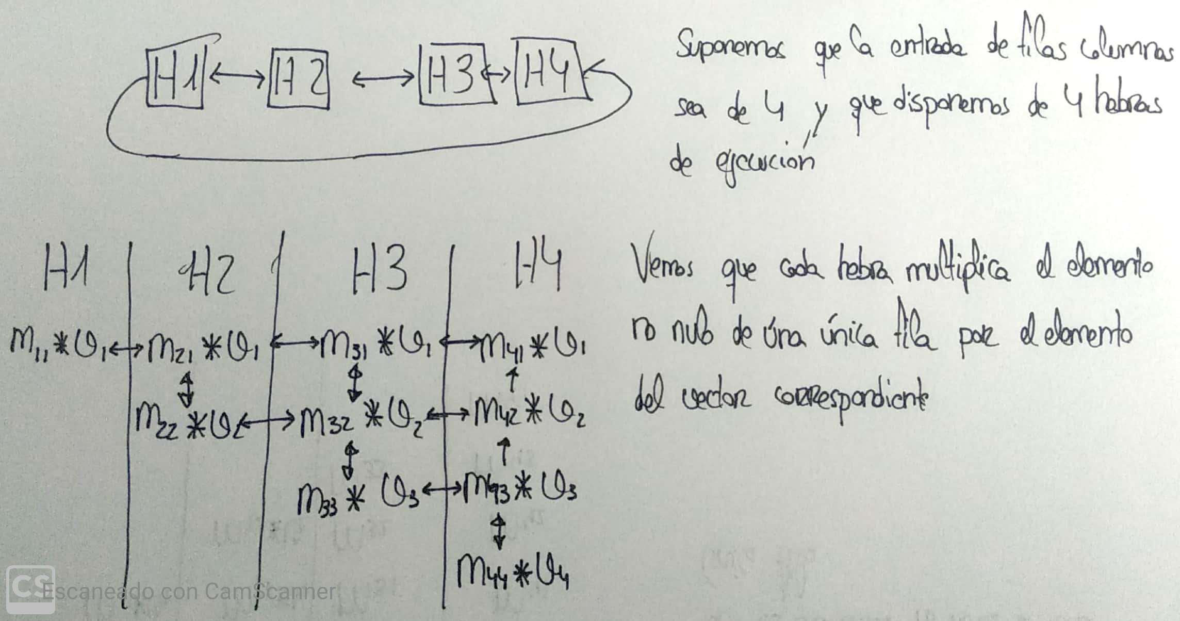

CAPTURAS DE PANTALLA:
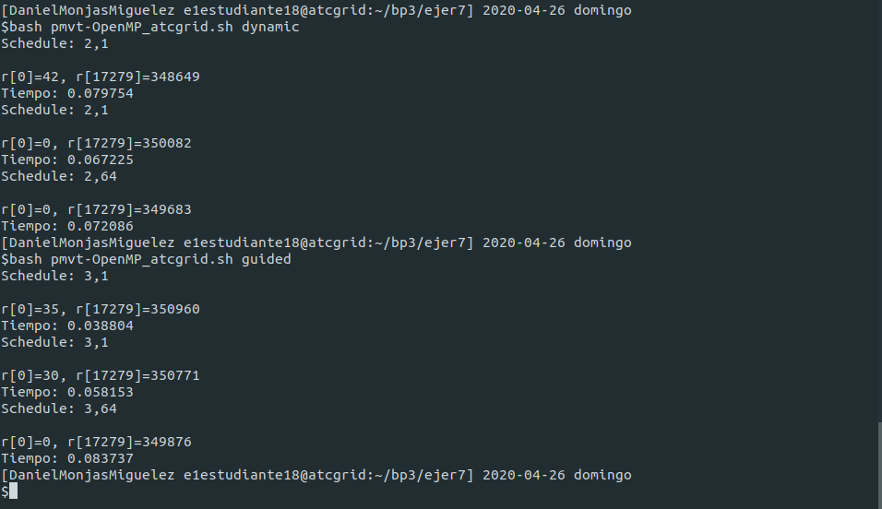

TABLA RESULTADOS, SCRIPT Y GRÁFICA atcgrid

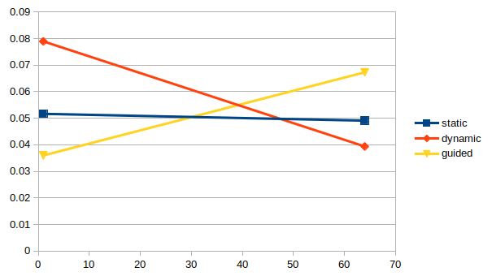

SCRIPT: pmvt-OpenMP_atcgrid.sh
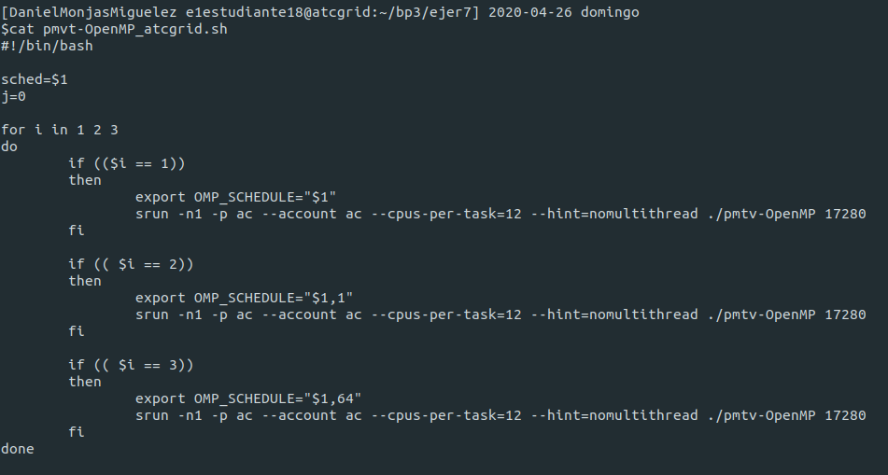

- Tiempos de ejecución de la versión paralela del producto de una matriz triangular por un vector r para vectores de tamaño N= , 12 threads
Chunk | Static | Dynamic | Guided
por defecto | 0.142624 | 0.078934 | 0.101316
1 | 0.051655 | 0.121551 | 0.036001
64 | 0.077323 | 0.048042 | 0.100479

Chunk | Static | Dynamic | Guided
por defecto | 0.073407 | 0.127539 | 0.096096
1 | 0.062430 | 0.099715 | 0.115729
64 | 0.049090 | 0.039355 | 0.067314

8. Implementar un programa secuencial en C que calcule la multiplicación de matrices cuadradas, B y C:

NOTAS: (1) el número de filas/columnas debe ser un argumento de entrada; (2) se deben inicializar las matrices antes del cálculo; (3) se debe imprimir siempre las componentes (0,0) y (N-1, N-1) del resultado antes de que termine el programa.

CAPTURA CÓDIGO FUENTE: pmm-secuencial.c
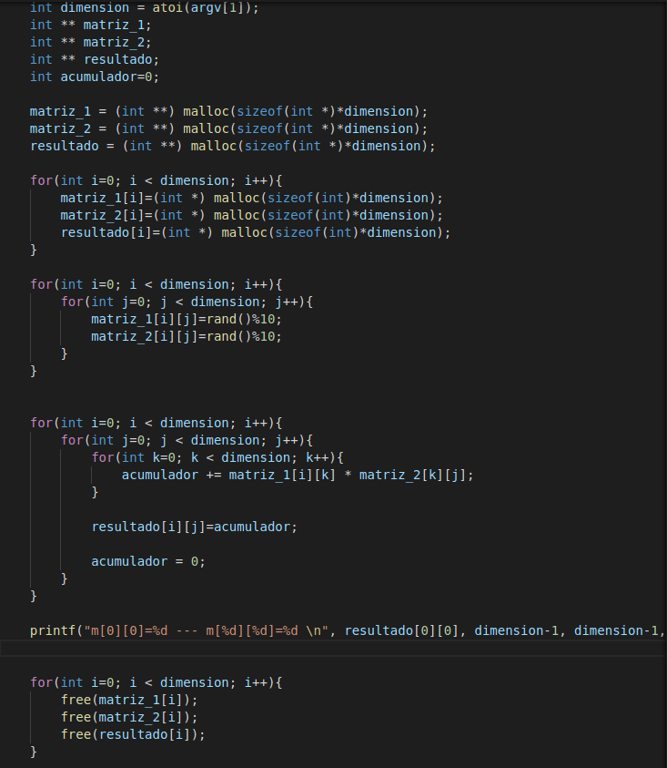

CAPTURAS DE PANTALLA:

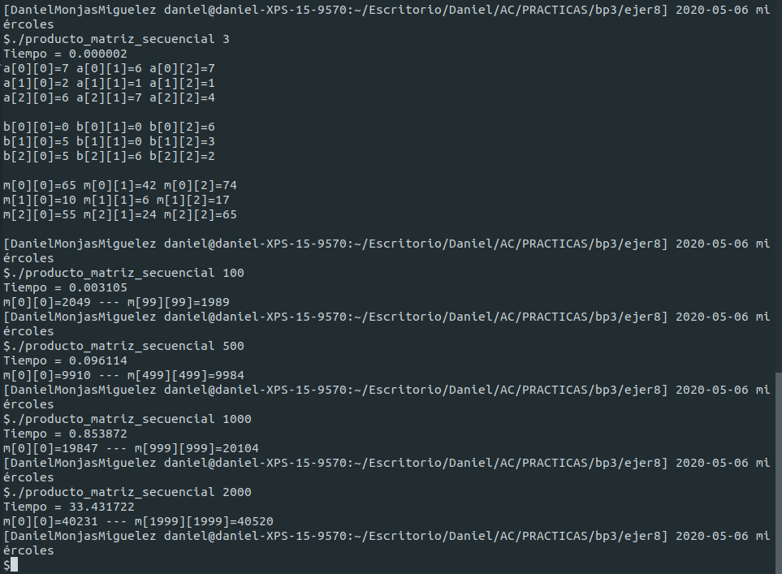

- Implementar en paralelo la multiplicación de matrices cuadradas con OpenMP a partir del código escrito en el ejercicio anterior. Use las directivas, las cláusulas y las funciones de entorno que considere oportunas. Se debe paralelizar también la inicialización de las matrices. Dibuje en su cuaderno de prácticas la descomposición de dominio que ha utilizado en el código paralelo implementado para asignar tareas a los threads (Lección 4/Tema 2,Lección 5/Tema 2).

DESCOMPOSICIÓN DE DOMINIO:

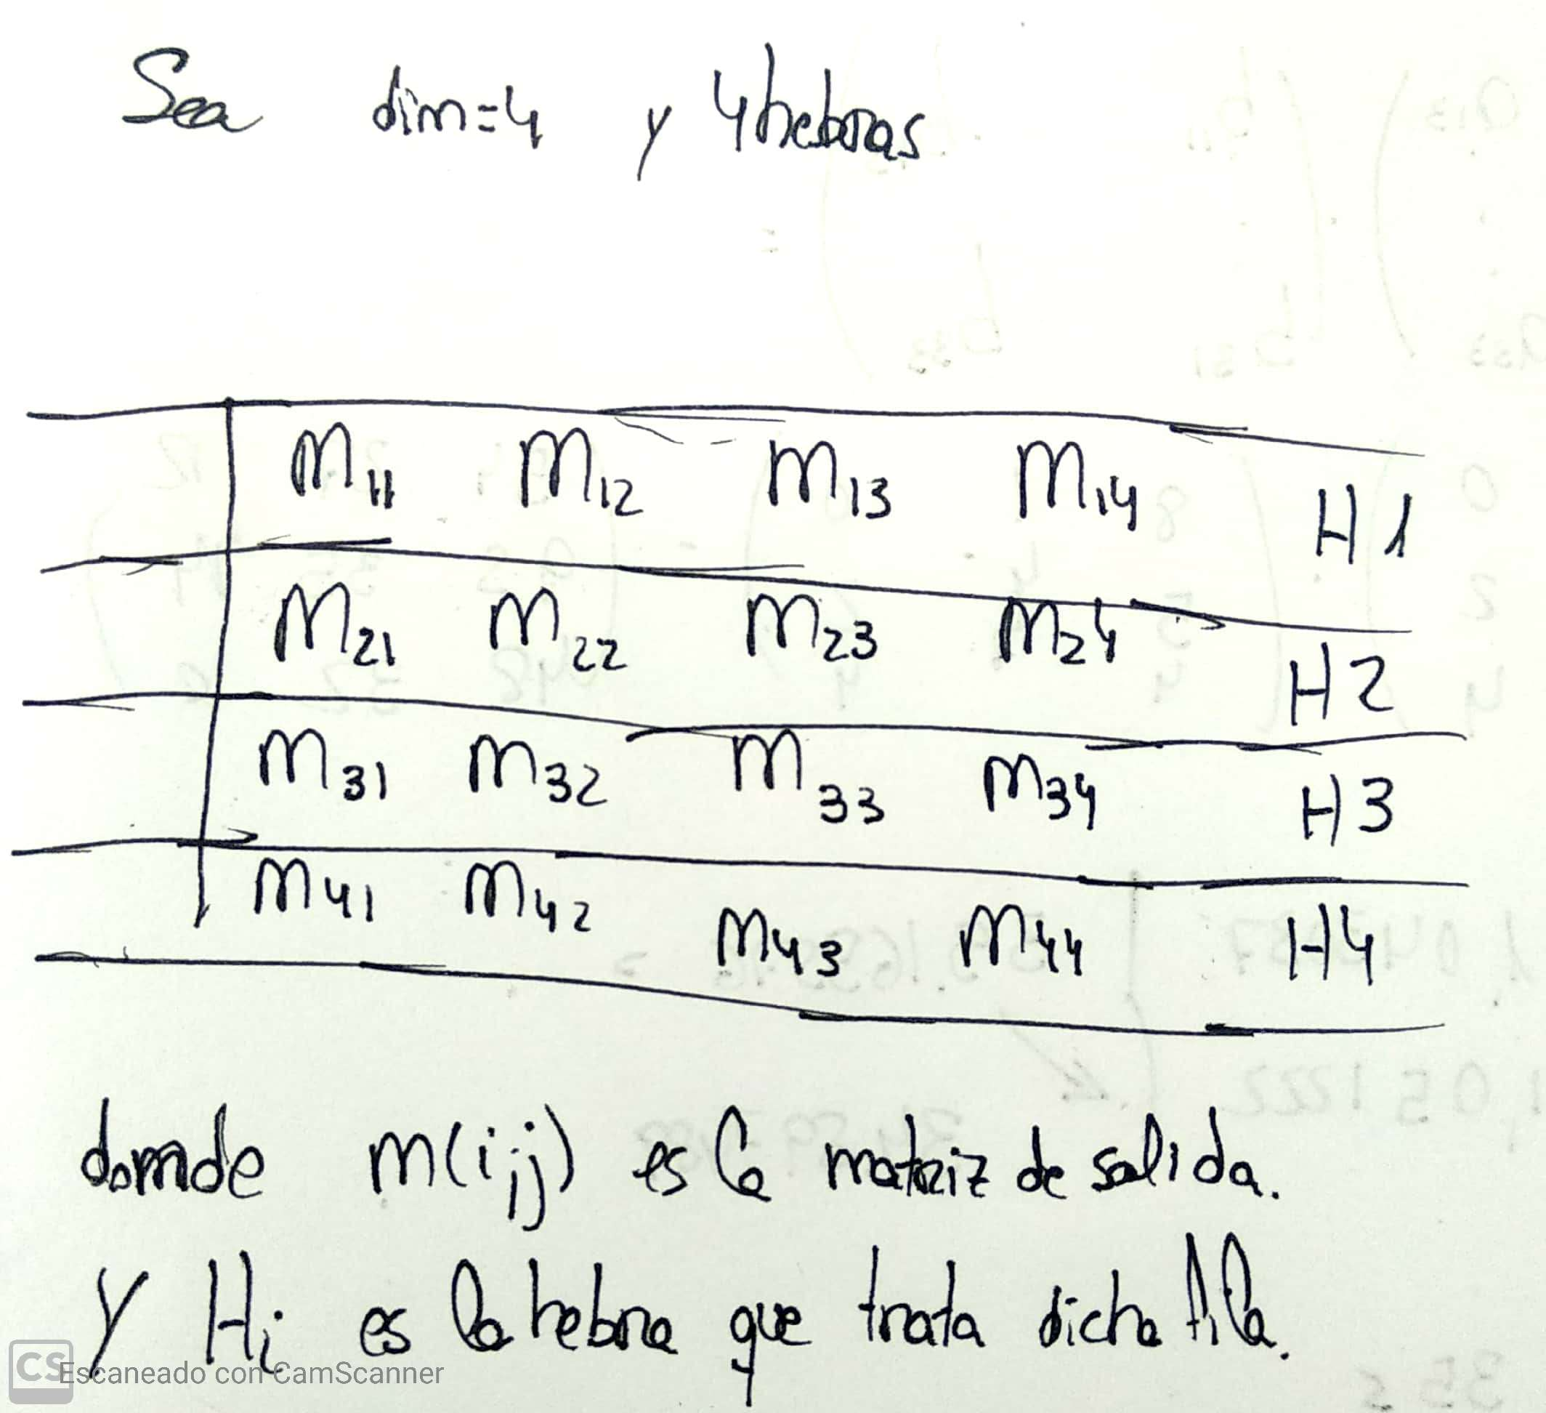

CAPTURA CÓDIGO FUENTE: pmm-OpenMP.c
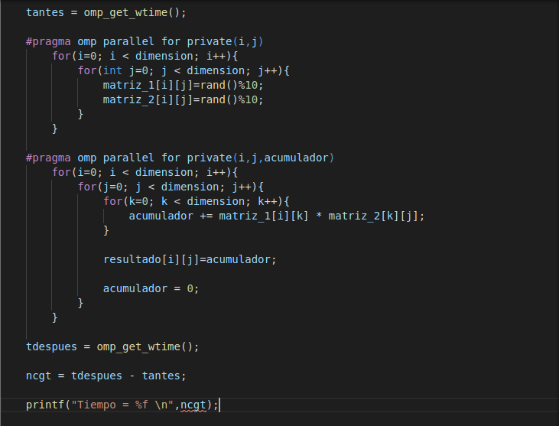

CAPTURAS DE PANTALLA:

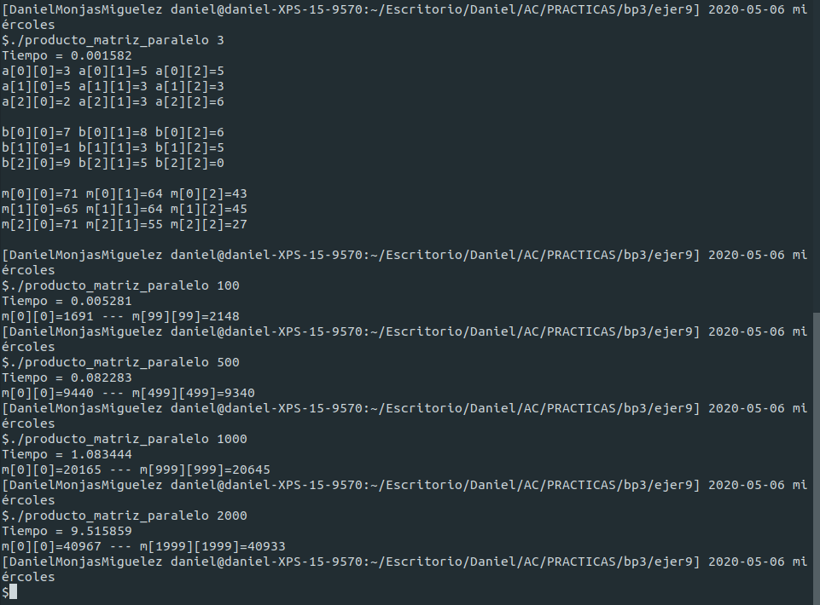

- Hacer un estudio de escalabilidad (ganancia en velocidad en función del número de cores) en atcgrid y en su PC del código paralelo implementado para dos tamaños de las matrices. Debe recordar usar –O2 al compilar. El número de núcleos máximo en este estudio debe ser el igual al de núcleos físicos del computador. Presente los resultados del estudio en tablas de valores y en gráficas. Escoger los tamaños de manera que se observe diferentes curvas de escalabilidad en las gráficas que entregue en su cuaderno de prácticas (pruebe con valores de N entre 100 y 1500). Consulte la Lección 6/Tema 2. Incluya los scripts utilizado en el cuaderno de prácticas. NOTA: Nunca ejecute en atcgrid código que imprima todos los componentes del resultado.

ESTUDIO DE ESCALABILIDAD EN atcgrid:
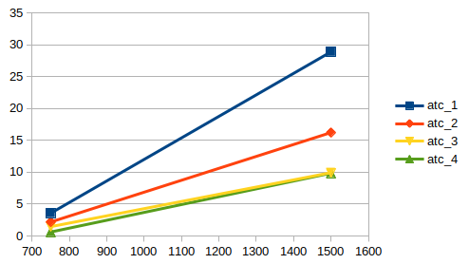

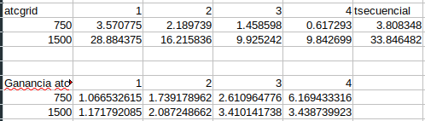

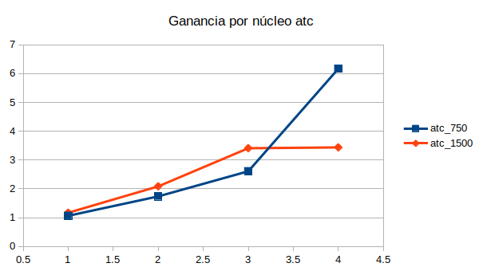

SCRIPT: pmm-OpenMP_atcgrid.sh
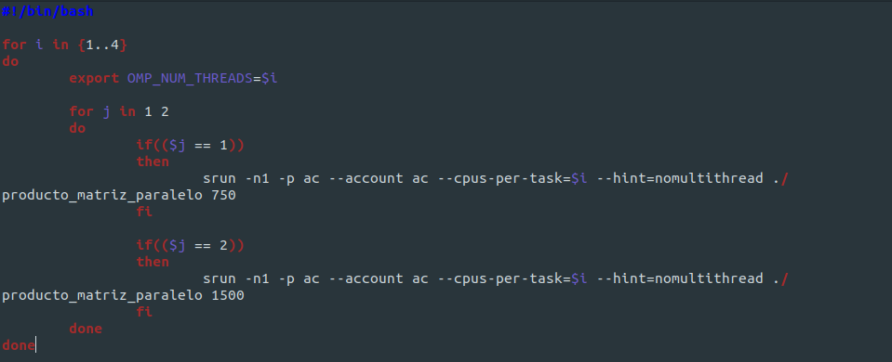

ESTUDIO DE ESCALABILIDAD EN PCLOCAL:
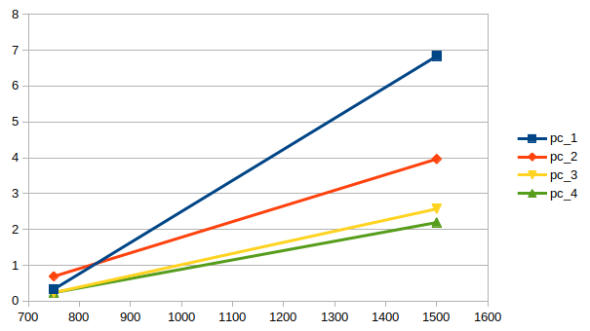

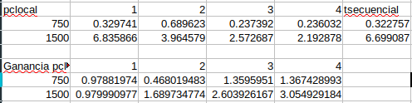

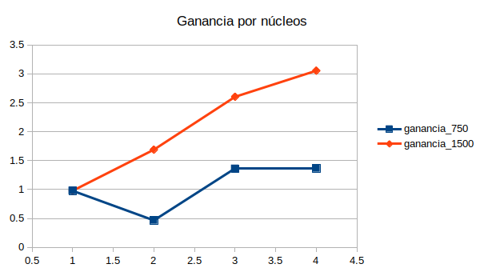

SCRIPT: pmm-OpenMP_pclocal.sh
